**Міністерство науки і освіти**

**Харківський національний економічний університет**

**імені Семена Кузнеця**

**ЗВІТ**

**З ВИКОНАННЯ ЛАБОРАТОРНОЇ РОБОТИ № 1**

**за дисципліною: *“Вступ до фаху***”

**Виконав: студент факультету**

**Інформаційних технологій**

**1 курсу, спец. Кібербезпека,**

**Групи 6.04.125.010.21.3**

***Щербаков О.В.***

**Перевірив:**

**Мілевський С.В.**

**Мета:Вивчити основні складові**

**системного блоку їх функції**

**ХНЕУ ім. С. Кузнеця**

**2021**

**Лабораторна робота 1. Вивчення компонентів комп'ютера**

**Мета:** Вивчити основні складові системного блоку їх функції.

**Компетенції**: Вивчити алгоритм зборки системного блоку комп’ютера та здобути практичні навички його складання

**Виконання завданяя у PC Building Simulator:**

1. **Установка підставок для материнської плати**

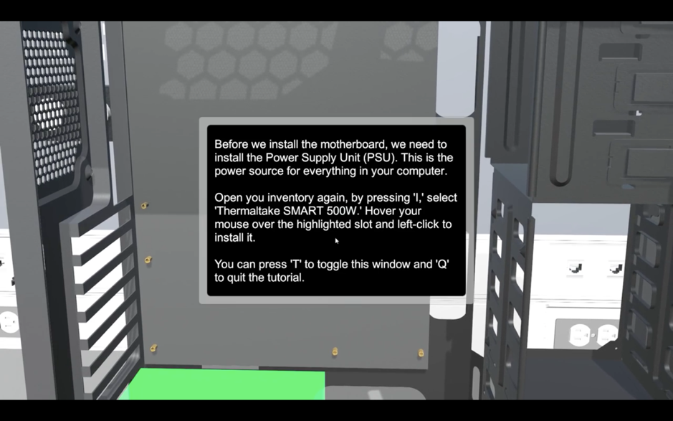

**2. Встановлення блоку живлення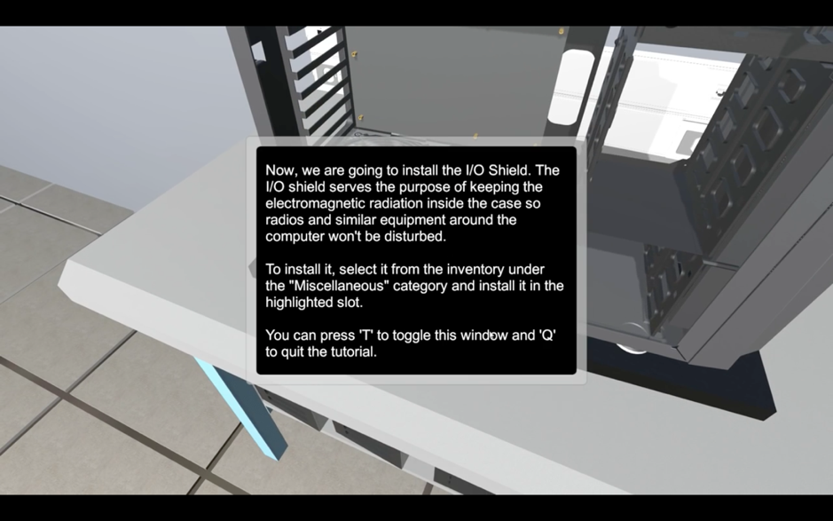**

**3. Установка задньої панелі**

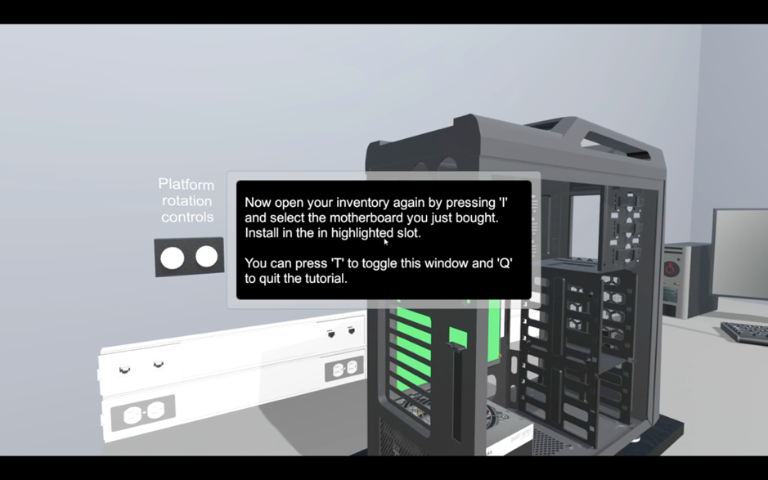

**4. Встановлення материнської плати**

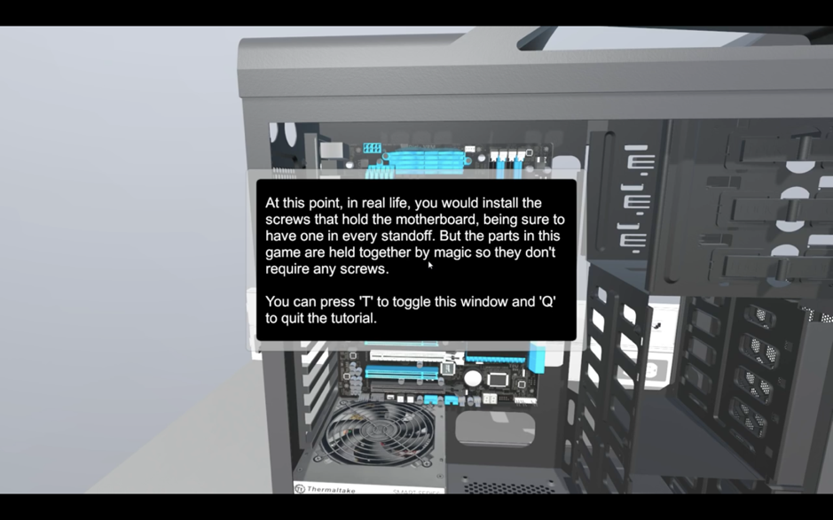

**5. Установка процесора**

**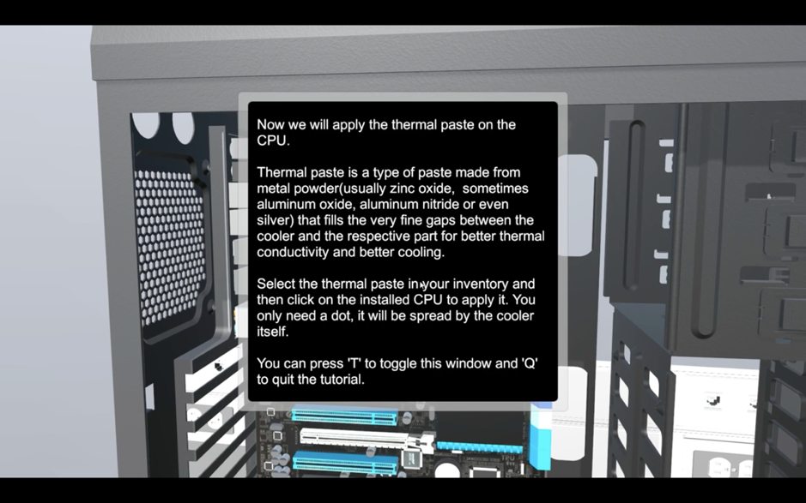**

**6. Наносимо термопасту**

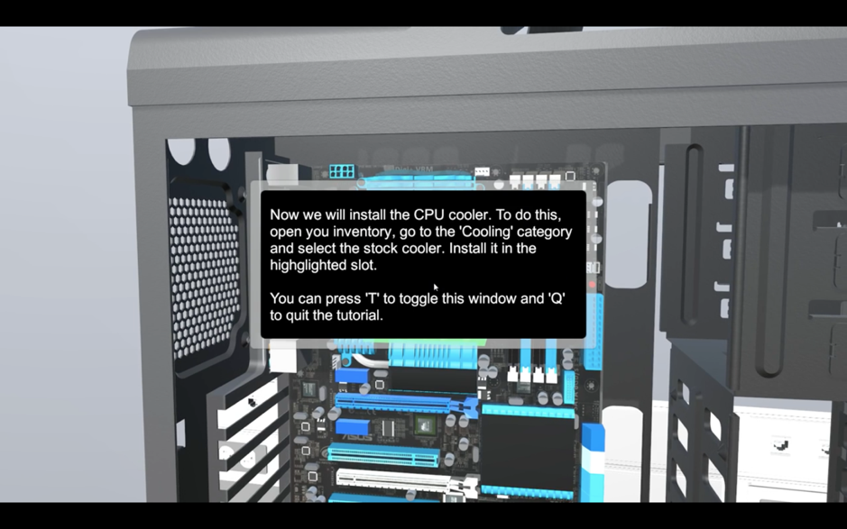

**7. Встановлюю кулер**

**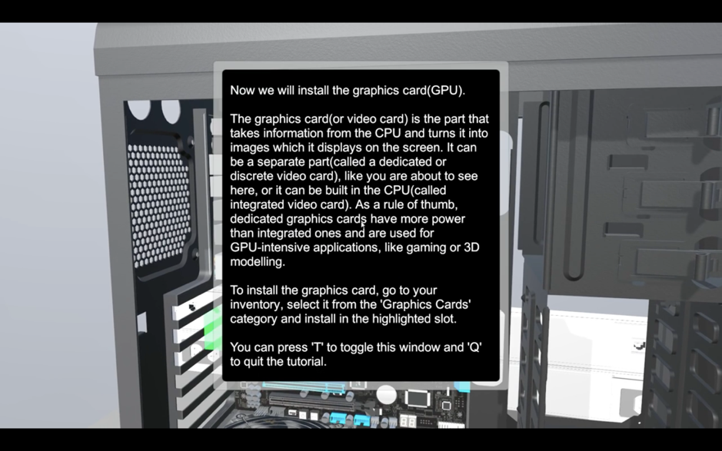**

**8. Встановлюю корпусний вентилятор**

**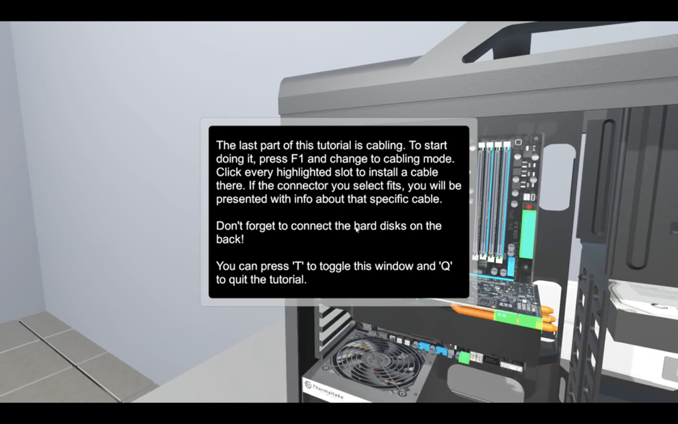**

**9. Встановлюємо відеокарту**

**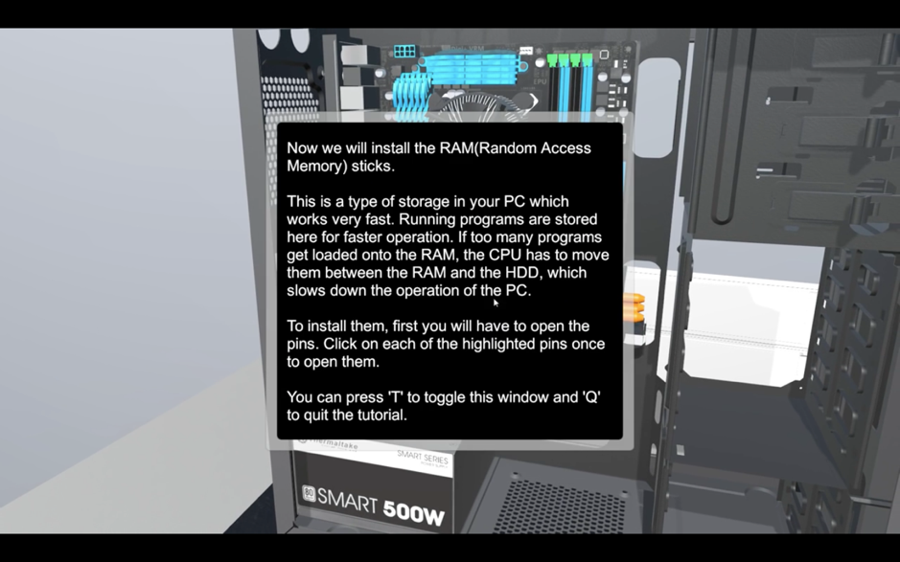**

**10. Встановлюємо оперативну пам’ять**

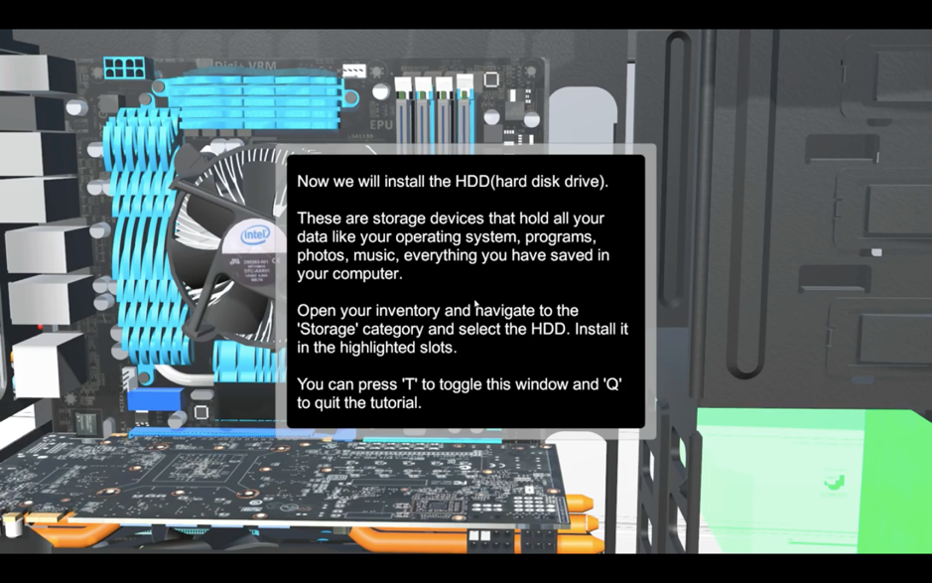

**11. Встановлення жорсткого диск**

**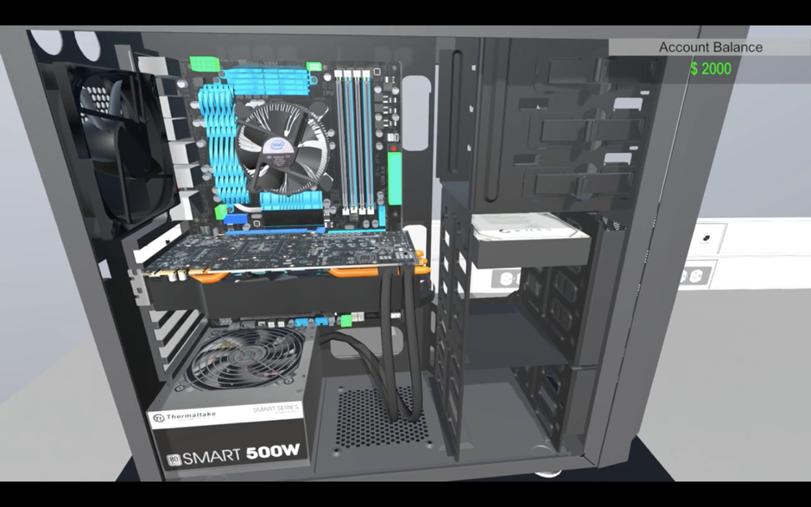**

**12. Підключення всіх кабелів**

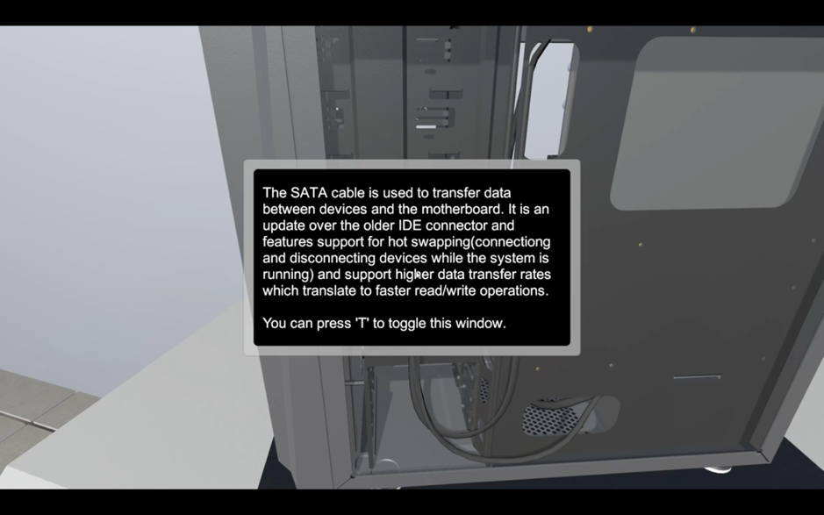

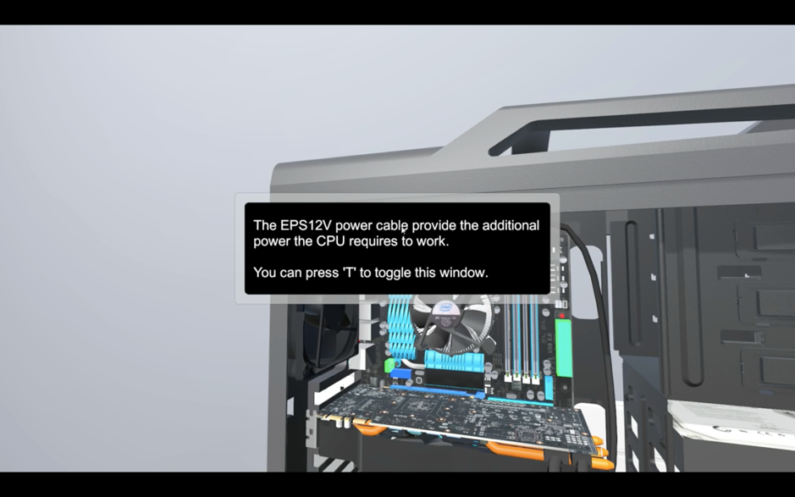

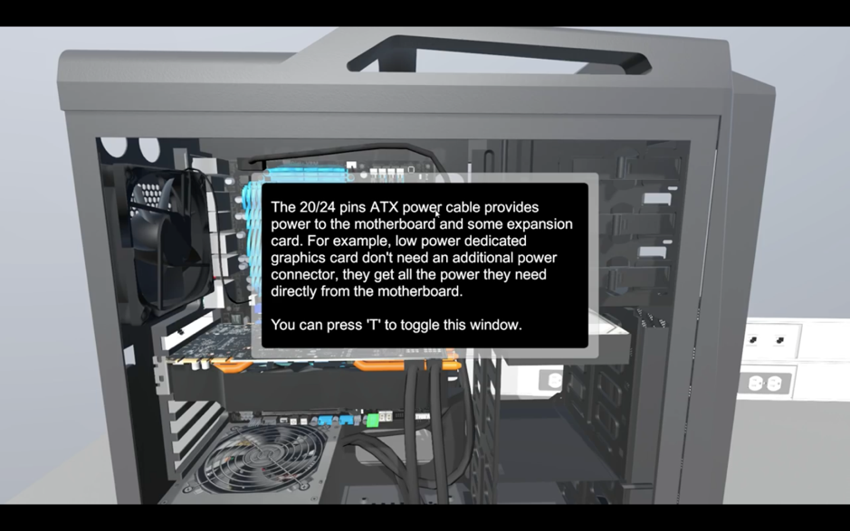

**13. Готово!**

**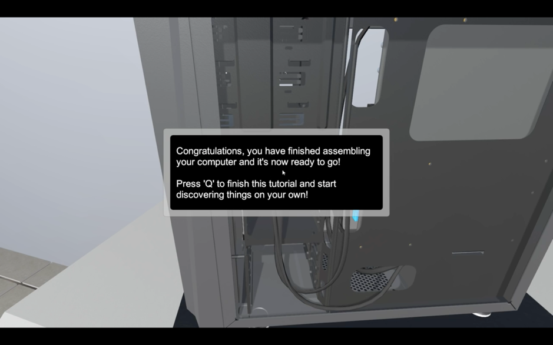**

**Контрольне завдання :**

**Шаг 1:**

Знайдіть інформацію про компоненти, необхідних для складання комп'ютера замовника, використовуючи Інтернет, переглядаючи спеціалізовані журнали і буклети або звертаючись до місцевих магазини. Надано відомості по компонентам, які вже є у замовника. Використовуйте ці технічні характеристики для перевірки сумісності досліджуваних компонентів з компонентами, що вже є у замовника. Приготуйтеся обговорити свій вибір.

**Дайте відповідь на такі запитання: про компонентах комп'ютера**:

**1.Перерахуйте три компонента, які повинні мати сумісні формфактори.**

Материнська плата, блок живленння, системний блок

**2.Перерахуйте три компонента, які повинні підтримувати однаковий тип роз'єму (сокета).**

Процесор, відеокарта, оперативна пам'ять

**3.Перерахуйте два компонента, які повинні використовувати одну і ту ж частоту системної шини.**

Оперативна пам'ять, процесор

**4.Перерахуйте три фактори, які потрібно враховувати при виборі пам'яті.**

Частота, Сумісність, Однакові таймінги у різних плашках

**5.Який компонент повинен бути сумісний з усіма іншими компонентами комп'ютера?**

Материнська плата

**Шаг 2:**

**Контрольне завдання**

У вашого замовника вже є компоненти, описані в таблиці нижче.

Знайдіть в Інтернеті, спеціалізованих журналах і буклетах або місцевому магазині такі компоненти, сумісні з компонентами, які вже є у замовника. Введіть технічні характеристики в таблицю нижче.

|  |  |  |  |
| --- | --- | --- | --- |
| **компонент** | **Марка і номер моделі** | **функції** | **вартість** |
| **корпус** | **NZXT**  **Source 210** | **Вертикальний корпус ATX середнього розміру**  **2 порти USB 2.0 на лицьовій панелі**  **Блок живлення в нижній частині корпусу**  **Простір для кабельної розводки**  **Два вентиляційних отвори діаметром 120 мм в лицьовій частині**  **Можливість установки 2 вентиляторів діаметром 120/140 мм** | **39,99 дол. США** |
| **Материнська плата** | **ASUS**  **H97-PRO Gamer** | **LGA 1150**  **Core i7 / i5 / i3**  **Чіпсет Intel H97**  **DDR3 1600/1333 МГц без корекції помилок, без буферизації**  **Не більше 32 ГБ**  **Підтримка двоканального режиму пам'яті**  **1 слот PCIe 3.0 / 2.0 x16**  **1 слот PCIe 2.0 x16**  **2 слоти PCI Express x1**  **4 роз'єми SATA 6 Гбіт / с**  **4 порти USB 3.0** | **104,99 дол. США** |
| **Жорсткий диск** | **Western Digital**  **WD5000AAKX** | **Інтерфейс SATA 6,0 Гбіт / с**  **500 Гбайт**  **7200 об / хв**  **Кеш-пам'ять 16 МБ** | **52,99 дол. США** |

**Підберіть сумісні компоненти для свого замовника.**

|  |  |  |  |
| --- | --- | --- | --- |
| **Компонент** | **Марка і номер моделі** | **функції** | **Вартість** |
| **Блок живлення** | **Be quiet System Power 9**  **BN248** | |  |  | | --- | --- | | Потужність | 700 Вт | | Форм-фактор | ATX | | Живлення MB/CPU | 24+8 (4+4) pin | | SATA | 6 шт | | MOLEX | 2 шт | | PCI-E 8pin (6+2) | 4 шт | | Система кабелів | не модульна | | **82,32 Доллар США** |
| **ЦП** | **Intel core i5-4670** | |  |  | | --- | --- | | Серія | Core i5 | | Кодова назва | Haswell | | Роз'єм (Socket) | [Intel LGA 1150](https://ek.ua/ua/ek-list.php?katalog_=187&idgm_=241493) | | Кількість ядер | 4 cores | | Кількість потоків | 4 threads | | Тактова частота | 3.2 ГГц | | Частота TurboBoost / TurboCore | 3.6 ГГц | | Техпроцес | 22 нм | | Модель IGP | HD Graphics 4600 | | **130,22 Доллар США** |
| **Радіатор / вентилятор** | **Deepcool GAMMAXX 300** | **Тип:активний кулер**  **Призначення:процесор**  **Діаметр вентилятора:120 мм**  **Оберти:до 1600 об/хв**  **Теплових трубок:3 шт**  **TDP:130 Вт**  **Висота:136 мм** | **17,59 Доллар США** |
| **ОЗУ** | **Patriot Memory Viper 3 DDR3 2x8Gb  PV316G160C9KRD** | |  |  | | --- | --- | | Форм-фактор пам'яті | DIMM | | Тип пам’яті | DDR3 | | Тактова частота | 1600 МГц | | Пропускна здатність | 12800 МБ/сек | | CAS-латентність | CL9 | | Схема таймінгів пам'яті | 9-9-9-24 | | Робоча напруга | 1.5 В | | Тип охолодження | радіатор | | Профіль планки | стандартний | | Додатково | серія для розгону (overclocking) підтримка XMP | | **82,32**  **Доллар США** |
| **відеоадаптер** | **ZOTAC GeForce GTX 1050 Ti ZT-P10510A-10L** | |  |  | | --- | --- | | Об'єм пам'яті | 4 ГБ | | Тип пам’яті | GDDR5 | | Розрядність шини | 128 біт | | Частота роботи GPU | 1303 МГц / 1417 МГц GPU Boost / | | Частота роботи пам’яті | 7010 МГц | | Техпроцес | 14 нм | | 291,86 Доллар США |

**Збірка спеціалізованої комп'ютерної системи**

1. **Клієнт використовує робочу станцію, яка підтримує роботу з аудіо і відео, для запису і мікшування музики, створення музичних компакт-дисків, етикеток для компакт-дисків і домашнього відео. Клієнтові потрібно оновити компоненти, перераховані в таблиці**.

|  |  |  |  |
| --- | --- | --- | --- |
| **Марка і номер моделі** | | **функції** | **вартість** |
| **Звукова карта**    **Asus Xonar Essence STX II 7.1** | **Призначення:аудіофільська**  **Кількість каналів:7.1**  **Інтерфейс:PCI-E**  **Розрядність ЦАП:24 біт**  **Розрядність АЦП:24 біт** | **310,95 Доллар США** |
| **Відеоадаптер**    **MSI GTX 980 4GD5** | |  |  | | --- | --- | | Об'єм пам'яті | 4 ГБ | | Тип пам’яті | GDDR5 | | Розрядність шини | 256 біт | | Частота роботи GPU | 1127 МГц / 1216 МГц GPU Boost / | | Частота роботи пам’яті | 7010 МГц | | Техпроцес | 28 нм | | **224,51 Доллар США** |
| **Жорсткий диск**  **Toshiba X300 HDWR11AEZSTA** | |  |  | | --- | --- | | Об'єм буфера обміну | 256 МБ | | Частота обертання шпинделя | 7200 об/хв | | Середній час пошуку | 4 мс | | Об'єм | 10000 ГБ | | **460,25 Доллар США** |
| **два монітора**    **BenQ SW240** | Діагональ:24 "  Роздільна здатність:1920x1200 (16:10)  Матриця:IPS, відгук 5 мс  Частота:60 Гц  Контрастність:1 000:1  Яскравість:250 кд/м²  Роз'єми:DVI-D, HDMI, DisplayPort | **516.28 Доллар США за шт** |

**Вкажіть обгрунтування покупки компонентів. Наскільки вони підходять для потреб клієнта?**

Вони підходять на 100% так як:

жорсткий диск на 10 терабайт потрібен буде для зберігання звукових так і для відео файлів, відеокарту таку вибрав через перевірену часом потужність (яка обганяє деякі карти 10хх серії).

Звукова карта була обрана іменна така з мотивів власника працювати з аудіофайлами на професійному рівні де потрібно мати на записі усі частоти.

Про монітори я б говорив дуже багато, але скажу коротко: віни мають повне охоплення sRGB (100%) що буде сильно вирішувати при монтажі і цветокорекціі.

1. **Клієнт використовує ПО для автоматизованого проектування або автоматизованого виробництва; йому потрібно оновити компоненти, перераховані в таблиці.**

|  |  |  |
| --- | --- | --- |
| **Марка і номер моделі** | **функції** | **вартість** |
| **ЦП**  **Intel Core i7-4770** | |  |  | | --- | --- | | Кількість ядер | 4 cores | | Кількість потоків | 8 threads | | Hyper-threading | /var/folders/k6/f6py50c11kbcl0bmkzlv3n680000gn/T/com.microsoft.Word/WebArchiveCopyPasteTempFiles/bul_141.gif | | Тактова частота | 3.4 ГГц | | Частота TurboBoost / TurboCore | 3.9 ГГц | | Техпроцес | 22 нм | | **149,67 Доллар США** |
| **Відеоадаптер**    **Asus GeForce RTX 2070 DUAL OC** | |  |  | | --- | --- | | Об'єм пам'яті | 8 ГБ | | Тип пам’яті | GDDR6 | | Розрядність шини | 256 біт | | Частота роботи GPU | 1740 МГц | | Частота роботи пам’яті | 14000 МГц | | Техпроцес | 12 нм | | **636,11 Доллар США** |
| **ОЗУ**  **HyperX Fury DDR3 2x8Gb** | |  |  | | --- | --- | | Об'єм пам'яті комплекту | 16 ГБ | | Кількість планок у комплекті | 2 шт | | Форм-фактор пам'яті | DIMM | | Тип пам’яті | DDR3 | | Тактова частота | 1600 МГц | | Пропускна здатність | 12800 МБ/сек | | CAS-латентність | CL10 | | Схема таймінгів пам'яті | 10-10-10-30 | | **127,22 Доллар США** |

**Вкажіть обгрунтування покупки компонентів. Наскільки вони підходять для потреб клієнта?**

Вони підходять на 100% так як:

**Відеокарта:** на ядрах Turing, як раз більш заточені під проектування, автоматизацію.

**ОЗУ:** Вибрав 16 gb, 2 плашки на таймингах 10-10-10-30, для таких завдань саме те.

**Процесор:** в якійсь мірі тут вибір не сильно великий через отсутсвия можливості замінити мат.плату, але сильно потужний процесор тут і не потрібен, так як упор в відеокарту

1. **Клієнт використовує технології віртуалізації, щоб запускати кілька різних операційних систем для перевірки сумісності ПЗ. Клієнтові потрібно оновити компоненти, перераховані в таблиці.**

|  |  |  |
| --- | --- | --- |
| **Марка і номер моделі** | **функції** | **вартість** |
| **ОЗУ**  **G.Skill Ripjaws-X DDR3 4x4Gb** | |  |  | | --- | --- | | Об'єм пам'яті комплекту | 32 ГБ | | Кількість планок у комплекті | 4 шт | | Форм-фактор пам'яті | DIMM | | Тип пам’яті | DDR3 | | Тактова частота | 1600 МГц | | Пропускна здатність | 12800 МБ/сек | | CAS-латентність | CL9 | | Схема таймінгів пам'яті | 9-9-9 2N | | **300 Доллар США** |
| **ЦП**  **INTEL XEON E3-1285L V4** | **Мікроархітектура: Broadwell.**  **Ядра / потоки: 4/8.**  **Розгін: відсутній.**  **Рекомендована частота пам'яті: 1866 МГц.**  **Техпроцес: 14 нм.**  **Частота / Boost 3400 МГц / 3800 МГц.**  **Кеш L3: 6 Мб.**  **TDP: 65 Вт.** | **37,42 Доллар США** |

**Вкажіть обгрунтування покупки компонентів. Наскільки вони підходять для потреб клієнта?**

Вони підходять на 100% так як:

**Процесор:** я використовую цей процесор, так як він витримає навантаження постійні, він дешевий, і як для свого сокета досить продуктивний.

**ОЗУ:** під час емуляції якихось систем паралельно до основної системи буде велика витрата ресурсів, у зв'язку з цим було вибрано 32gb.

**d. Замовнику потрібно модернізувати систему HTPC, компоненти якої**

**вказані в таблиці.**

|  |  |  |
| --- | --- | --- |
| **Марка і номер моделі** | **функції** | **вартість** |
| **Корпус**  **SilverStone GD10** | Форм-фактор корпусу:Desktop  Розмір материнки:ATX  Потужність БЖ:без БЖ  Відсіків 5.25":4 шт  Внутрішніх відсіків 3.5":2 шт  Внутрішніх відсіків 2.5":1 шт  Лицьова панель:USB 3.1 gen1 | **80 Доллар**  **США** |
| **Блок живлення**  **FSP PNR PRO ATX-400PNR PRO** | |  |  | | --- | --- | | Потужність | 400 Вт | | Форм-фактор | ATX | | /var/folders/k6/f6py50c11kbcl0bmkzlv3n680000gn/T/com.microsoft.Word/WebArchiveCopyPasteTempFiles/p.gif | | | /var/folders/k6/f6py50c11kbcl0bmkzlv3n680000gn/T/com.microsoft.Word/WebArchiveCopyPasteTempFiles/p.gif | | | Характеристики | | | Тип PFC | активна | | ККД | 81 % | | Система охолодження | 1 вентилятор | | Діаметр вентилятора | 120 мм | | **28 Доллар**  **США** |
| **Система об’ємного звучання**  **Asus Xonar Essence STX II 7.1** | **Призначення:аудіофільська**  **Кількість каналів:7.1**  **Інтерфейс:PCI-E**  **Розрядність ЦАП:24 біт**  **Розрядність АЦП:24 біт** | **315 Доллар**  **США** |
| **ТВ-тюнер і адаптери для підключення коаксіального кабелю**  **PCI-E Compro VM E700 DVB-T** | **Інтерфейс PCI-E**  **Роз'ємом Вхід для цифрової телевізійної антени. Роз'єм для ІК приймача. 2х роз'єм для підключення кнопки живлення і тюнера до системної плати**  **ТВ-стандарти DVB-T (DVB EN 300 744)**  **Макс. дозвіл 1920x1080 (1080i), 1280x720 (720p) - тільки DVB-T**  **Формати запису відео: MPEG-2. Аудіо: MPEG-2 Audio Layer I і II** | **31,81 Доллар США** |

**Вкажіть обгрунтування покупки компонентів. Наскільки вони підходять для потреб клієнта?**

Вони підходять на 100% так як:

Корпус: підходить під наш формат материнки АТХ.

БП: на нашу систему (дімкіно) сильно потужного блоку живлення не потрібно.

Система об'ємного звуку: якщо ви хочете відчути справжній 7.1 звук, то тільки через цей перетворювач.

ТВ Тюнер: цей тюнер кращий на ринку среднебюджетному сигменті

**e. Замовнику потрібно модернізувати комп'ютер з ігровими функціями, компоненти якого вказані в таблиці.**

|  |  |  |
| --- | --- | --- |
| **Марка і номер моделі** | **функції** | **вартість** |
| **ЦП**  **INTEL CORE I7-4790K** | **Мікроархітектура: Devil's Canyon.**  **Ядра / потоки: 4/8.**  **Розгін: підтримується.**  **Рекомендована частота пам'яті: 1600 МГц.**  **Техпроцес: 22 нм.**  **Частота / Boost: 4000 МГц / 4400 МГц.**  **Кеш L3: 8 Мб.**  **TDP: 88 Вт.** | **150 Доллар**  **США** |
| **Відеоадаптер**  **PowerColor Radeon RX 580 AXRX 580 8GBD5-3DH/OC** | |  |  | | --- | --- | | Модель GPU | AMD Radeon RX 580 | | Об'єм пам'яті | 8 ГБ | | Тип пам’яті | GDDR5 | | Розрядність шини | 256 біт | | Частота роботи GPU | 1380 МГц / GPU Boost / | | Частота роботи пам’яті | 8000 МГц | | Техпроцес | 14 нм | | **785 Доллар**  **США** |
| **Звукова плата**  **Asus Strix Soar** | **Призначення:геймерська**  **Кількість каналів:7.1**  **Інтерфейс:PCI-E**  **Розрядність ЦАП:24 біт**  **Розрядність АЦП:24 біт** | **71 Доллар**  **США** |
| **Система охолодження**  **Cooler Master MasterLiquid ML240L V2 RGB** | **Тип:водяне охолодження**  **Призначення:процесор**  **Діаметр вентилятора:120 мм**  **Оберти:до 1800 об/хв**  **TDP:200 Вт** | **75 Доллар**  **США** |
| **ОЗУ**  **Corsair Vengeance DDR3 4x4Gb** | |  |  | | --- | --- | | Об'єм пам'яті комплекту | 16 ГБ | | Кількість планок у комплекті | 4 шт | | Форм-фактор пам'яті | DIMM | | Тип пам’яті | DDR3 | | Тактова частота | 1600 МГц | | Пропускна здатність | 12800 МБ/сек | | CAS-латентність | CL9 | | Схема таймінгів пам'яті | 9-9-9-24 | | Робоча напруга | 1.5 В | | Тип охолодження | радіатор | | **187 Доллар**  **США** |
| **Жорсткий диск(ССД)**  **Samsung 970 EVO Plus M.2 MZ-V7S1T0BW** | |  |  | | --- | --- | | Об'єм | 1000 ГБ | | Форм-фактор | M.2 | | Інтерфейс M.2 | PCI-E 3.0 4x | | Контролер | Samsung Phoenix | | Буферна пам'ять | 1024 МБ | | Тип пам’яті | 3D TLC NAND / 96-шаровий (3-bit MLC) / | | NVMe | /var/folders/k6/f6py50c11kbcl0bmkzlv3n680000gn/T/com.microsoft.Word/WebArchiveCopyPasteTempFiles/bul_141.gif / 1.3 / | | Зовнішня швидкість запису | 3300 МБ/с | | Зовнішня швидкість зчитування | 3500 МБ/с | | **139 Доллар**  **США** |

**Вкажіть обгрунтування покупки компонентів. Наскільки вони підходять для потреб клієнта?**

Вони підходять на 100% так як:

**Процесор:** вибрав цей процесор, так як він найпотужніший на нашому сокеті, тим-більше з можливістю розгону.

**Відеокарта:** вона дуже продуктивна і виходить ціна-потужність.

**Звукова карта:** Робота в режімі 192 кГц / 24 біта. Підтримка формату 7.1. Дружить з Навушники до 600 Ом. Дуже зручне ЗА Sonic Studio.

**Система охолодження**: досить непогана '' водянка '', яку можна буде використовувати на майбутніх збірках з більш гарячими і потужними процесорами.

**ОЗУ:** взяв саме ці плашки через досить непоганих тайміногов

**ССД:** якщо ви хочете грати 2021 році, то без ССД вам не обійтися, а якщо є непоганий бюджет, то беріть самсунг, бо він показує одні із кращих результатів серед конкурентів.

***Висновок: я вивчив алгоритм збірки системного блоку комп’ютера та здобув практичні навички його складання.***